Vielen Dank, dass du dir unsere Anschreiben-Vorlage heruntergeladen hast! Es handelt sich hierbei um einen Mustertext, den du, um ihn zu verwenden, individualisieren und inhaltlich anpassen solltest.

Lösche dazu diese Seite aus diesem Dokument und ergänze das Anschreiben mit deinen persönlichen Informationen. Die Seite kannst du ganz einfach löschen, indem du alle Inhalte auf dieser Seite markierst und die Entfernen-Taste („Entf“) drückst.

Wenn du dir beim Erstellen deines Anschreibens unsicher bist und inhaltliche Unterstützung brauchst, empfehlen wir dir den kostenlosen Bewerbungsgenerator von bewerbung2go. Dieser bietet dir einige Hilfestellungen und Designoptionen, mit denen du deine individuelle Bewerbung erstellen kannst.

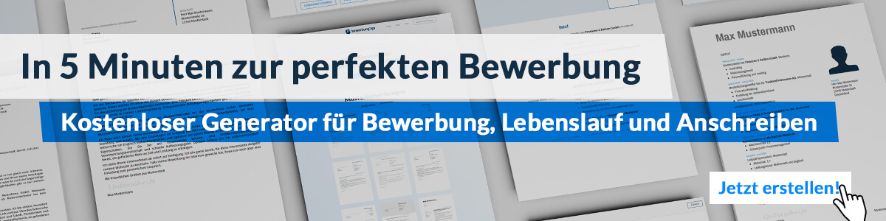
Hier entlang zum kostenlosen Bewerbungsgenerator von bewerbung2go
Arbeitgeber GmbH
Name Nachname
Straße 123
12345 Musterstadt
Musterstadt, 29.07.2026

Bewerbung als Gerätewart

Sehr geehrte Damen und Herren,

die Wartung und Instandhaltung technischer Geräte ist für den reibungslosen Ablauf in vielen Bereichen unverzichtbar. Mit meiner mehrjährigen Erfahrung in der Gerätewartung und -pflege bewerbe ich mich bei Ihnen, um diese Aufgabe mit hoher Sorgfalt und technischem Verständnis zu übernehmen und Ihre Arbeitsabläufe zu unterstützen.

In meiner bisherigen Tätigkeit als Gerätewart bei [Name der vorherigen Organisation] war ich für die Wartung, Inspektion und Instandhaltung verschiedener Geräte und Ausrüstungen verantwortlich. Zu meinen Aufgaben gehörte die regelmäßige Prüfung auf Funktionsfähigkeit, die Durchführung von kleineren Reparaturen und die Organisation von externen Wartungsdiensten, wenn notwendig. Ich bin es gewohnt, sicherzustellen, dass alle Geräte jederzeit einsatzbereit und nach geltenden Sicherheitsvorschriften gewartet sind.

Meine technische Affinität und handwerklichen Fähigkeiten ermöglichen es mir, schnell und effizient Probleme zu erkennen und zu beheben. Dabei halte ich stets die vorgegebenen Wartungspläne ein und dokumentiere alle Maßnahmen genau, um Transparenz und Nachvollziehbarkeit zu gewährleisten. Darüber hinaus schätze ich die Arbeit im Team und bringe eine lösungsorientierte Arbeitsweise mit, um sowohl kurzfristige Herausforderungen als auch langfristige Wartungsziele zu meistern.

Ich freue mich darauf, meine Erfahrung und mein Engagement als Gerätewart in Ihr Unternehmen einzubringen und dazu beizutragen, dass Ihre Geräte und Ausrüstungen stets zuverlässig funktionieren. Gerne stehe ich Ihnen für ein persönliches Gespräch zur Verfügung, um meine Qualifikationen und meine Motivation näher zu erläutern.

Mit freundlichen Grüßen
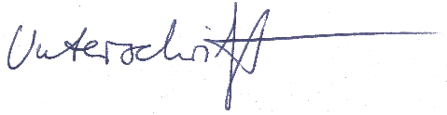

Klaus Hahn

